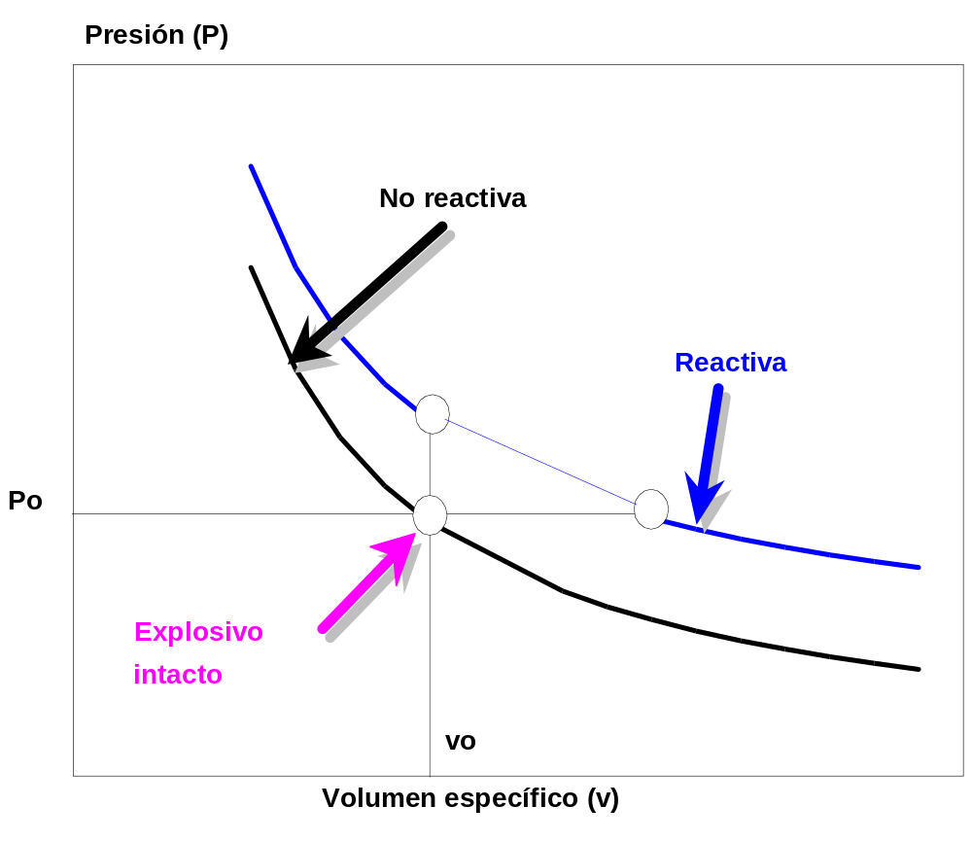

Fig.: Hugoniot: Reactiva y No reactiva.

